Міністерство освіти і науки України

Національний технічний університет України «Київський політехнічний

інститут імені Ігоря Сікорського"

Факультет інформатики та обчислювальної техніки

Кафедра автоматизованих систем обробки інформації

і управління

Звіт

лабораторної роботи № 5 з дисципліни

«Основи програмування»

«Дослідження складних циклічних алгоритмів»

Варіант _19_

Виконав студент ___ІП-01, Корнієнко Валерій Сергійович______

(шифр, прізвище, ім'я, по батькові)

Перевірив __________Вітковська_Ірина_Іванівна_________

( прізвище, ім'я, по батькові)

Київ 2020

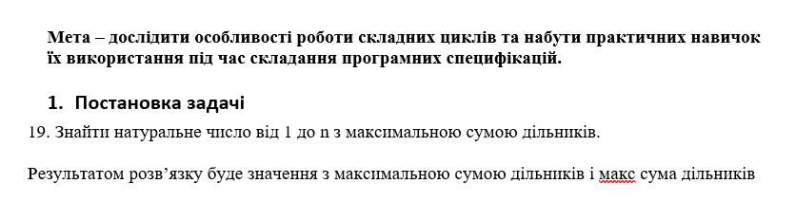

# ***C#***

**Приклад коду знаходиться на GitHub**

# ***Перевірка***:

### 

### 

# 

# ***Python***

**Приклад коду знаходиться на GitHub**

### ***Перевірка***

### 

### 

### 

### ***Висновок***

У даній лабораторній роботі я дослідив дію знаходження дільників числа, суми дільників числа та знаходження максимальної суми дільників чисел з певного діапазону. Навчився правильно використовувати складні арифметичні, ітераційні цикли для даних цілей